O modo pincel para aplicação de estilos
Por Rubens Queiroz de Almeida
A suíte Libreoffice possui recursos muito poderosos para aplicar estilos a documentos. Uma ferramenta bastante útil é modo pincel de formato.
Ao se pressionar a tecla F11 aparecerá o menu de Estilos e Formatação. O modo pincel está representado por um pequeno balde com líquido sendo despejado, localizado no canto superior direito, como podemos ver pela figura abaixo.
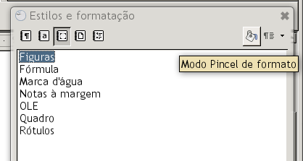
Este recurso é particularmente interessante quando se está trabalhando em documentos criados no modo máquina de escrever. O modo máquina de escrever refere-se a documentos em que o autor usou o editor de textos como se fosse uma máquina de escrever, usando linhas em branco para criar espaços entre os parágrafos, atribuindo manualmente atributos como negrito, itálico, sublinhado, etc. Em documentos deste tipo, em que se precisa aplicar estilos a um grande número de parágrafos, a ferramenta pincel de formato economiza um tempo substancial para fazer a reformatação do documento, aumentando em muito a produtividade.
Para usá-la, basta clicar sobre o ícone da ferramenta. Ao posicionar o cursor sobre o texto, ele adquire a forma de um balde inclinado, porém em sentido contrário ao do ícone da janela de estilos. Selecionar, em seguida, o parágrafo, no menu de estilos, que se deseja aplicar nas seções do documento.
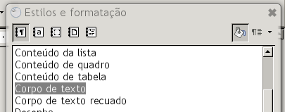
Tomando como exemplo a figura acima, vemos que o ícone da ferramenta pincel de formato está selecionado. O estilo de parágrafo que será aplicado no documento é o Corpo de texto.
Um ponto importante, eu não preciso selecionar o parágrafo inteiro para poder aplicar o estilo com esta ferramenta. Basta um único clique sobre o parágrafo ao qual se quer aplicar o estilo desejado e pronto.
Documentos escritos no modo máquina de escrever são recheados de palavras e caracteres formatados diretamente, sem o uso de estilos. Esta prática deve ser reduzida ao máximo e usada apenas quando não existe absolutamente nenhuma outra alternativa. Após aplicar os estilos da forma desejada, é necessário então remover estas marcações aplicadas isoladamente. Existem várias maneiras de se fazer isto, mas na minha opinião, a melhor e mais rápida, é através dos atalhos de teclado. Basta selecionar com o mouse o trecho do qual se deseja retirar a formatação e digitar a sequência CTRL+M.
Quando não for mais preciso usar a ferramenta pincel de formato, basta clicar novamente sobre o seu ícone na janela de estilos e formatação para voltar ao modo normal de edição.
Para saber mais sobre o uso de estilos, consulte as edições anteriores da revista:
- Estilos de formatação e formatação condicional (Edição nº7)
- Trabalhando com folhas de estilo (Edição nº 3)
Todas as edições anteriores da revista estão disponíveis para download em ….

